FINE CAUSE 佳因企业有限公司

火焰处理相关知识

目前光固化油墨还没有直接用于未处理的 PE、PP 瓶子上，所以，要印PE 、PP 瓶子，在印前必须对 PE、PP 进行极化处理，否则 UV 墨不能牢固地附着。那么如何极化处理？
极化处理的方法有多种，在 PE、PP 塑料及其瓶子行业大多数用火焰处理 的方法，这种火焰处理的结果是利用火焰中含有 O、N0、OH 和NH 等自由基，它 能把高聚物如 PE、PP 等表面氧抽取出来， 随后按自由基机理进行表面氧化， 并引入了壹些极性的含氧基团发生断链反应，对无极性 PE、PP 达到极化来改变其表面的润湿性， 保证了油墨的附着牢度。

水表面张力为72.5 达因／厘米，油表面张力为25-50 达因／厘米。火焰处理的参数：目前有火焰处理的单位大多数使用煤气作燃烧
源，应控制空气：煤气=7：1 才能达到蓝紫火焰，这时火焰温度可达1270。C 左右，火焰内芯长度控制在 6-19mm，火焰芯顶端至表面为l 0-15mm，接触时间为 l-4 秒(LDPE 为 1-2 秒，HDPE 为 3-4 秒)，旋转速度 100-150 转/分，可处理的表面深度在 40-90A，使 PE、PP 表面能达到 45 达因／厘米来满足油墨附着的牢度要求。
对 PE、PP 塑料瓶子火焰处理后的极化效果的检测：当 PE、PP

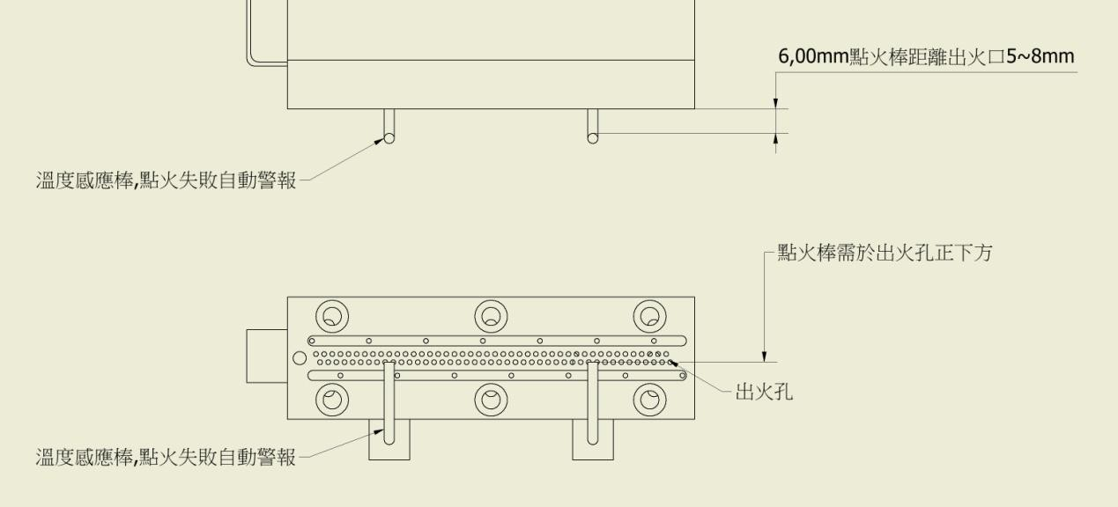
经火焰处理后，必须达到＞45 达因原来的表面张力值才能确保 UV 墨牢固地附着，因此火焰处理效果的检测是很重要的，其方法有达因测试笔(用乙二醇 35％+甲酰胺 65％混合液)检测和浸水检测。目前普遍应用浸水来检测，即将火焰处理过的 PE、PP 瓶子全部浸没在净水中， 然后将瓶子从水中取出稍停片刻(约 10 秒钟左右)让多余的水流掉，然后观看瓶子被处理部位表面是否布满了壹层均匀的水膜，若是布满了并持续l5 秒钟以上的亲水，则说明该火焰处理已达到可印刷的要求， 若瓶子表面水膜不连续，甚至像雨后荷叶上水珠况，这时就必须调整火焰处理参数来满足要求，例如空气与燃气的燃烧比例，火焰有效成份与 PE、 PP 接触的时间和距离等等。

操作顺序:

- 将入口气压调至 2KG

- 调整气压流量-用手置于火焰口感受微量的气体吹出即可.

- 按压点火测试按键

- 开启瓦斯,并将流量阀开启,直到火焰点燃.

- 调整气压流量与瓦斯流量,让火焰呈现蓝色. (注意不可以是红色火焰)
- 火焰呈现红色代表气压流量太小及瓦斯太大

当火焰呈现红色时,此时若要小火焰则是将瓦斯流量调小若要大火焰则是将气压流量调大.

